“国培计划（2017）”——河南省乡村教师访名校小学数学教师培训班

**简 报**

**第一期（11.6-11.8）**

**主办：平顶山学院国培项目办公室 2017年11月9日**



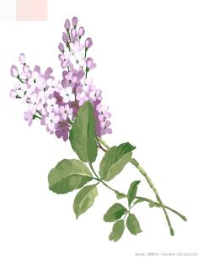



**内容提要**：

**一、“国培计划（2017）”——小学数学班准备工作扎实到位**

**二、 “国培计划（2017）”——小学数学班开班典礼**

**三、“国培计划（2017）”——小学教师礼仪修养**

**四、“国培计划（2017）”——小学教师专业标准解读**

**五、“国培计划（2017）”——小学数学课堂教师语言表达艺术**









**准备工作扎实到位**

平顶山学院高度重视“国培计划（2017）”教师培训项目，首先成立了以主管副校长闫天德为组长，继续教育学院、教师教育学院等相关部门负责人为成员的“国培计划”项目工作领导小组，下设项目办公室，具体负责项目实施。办公室下设专业教学组、学员管理组、后勤保障组、宣传联络组等。继续教育学院院长李宏亭任项目工作办公室主任，统筹协调各项工作。

此次小学数学国培任务由教师教育学院承办。教师教育学院成立了由闫江涛院长、赵红利副院长为正副组长的领导小组，召开专门会议，布置相关工作。

教师教育学院预先做好各项准备工作，安排班主任协同负责引领和接待工作，帮助学员们完成登记，安排住宿房间，发放培训资料及学习用具等。为了让学员尽快的熟悉新的环境，更快的融入学校的生活，向学员们简单的介绍了学校的楼层分布，生活注意事项。领导和工作人员热情欢迎每一位学员的到来，让外出参加培训的学员们感受到了不一样的温暖。





为了科学设置培训课程, 平顶山学院国培项目办公室建立了专门的组织领导机构和教学管理团队，根据教育部、财政部、河南省教育厅等上级部门的要求，针对本次研修项目的具体特点，教师教育学院闫江涛院长多次召开专题会议，广泛征求意见，积极整合优质培训资源，创新培训模式，精心研制培训方案，聘请省内外知名教育专家和一线优秀教师授课，采用专家引领、名师示范、交流研讨、网络跟踪、观摩考察等多种培训方式，全力确保培训实效。







**满腔热忱 迎接学员**

11月6日上午8：00，平顶山学院迎来了2017年“国培计划”乡村教师访名校项目小学数学的学员。在平顶山学院教师教育学院院长闫江涛、副院长赵红利的带领下，组织接待团队在平顶山学院宾馆大厅，迎接国培新学员。

为落实河南省教育厅“国培计划（2017）”河南省中小学幼儿园教师培训项目的通知精神，切实做好学员培训的各项工作，教师教育学院预先做好各项准备工作，为学员本次活动做了充足的准备。安排班主任协同负责引领和接待工作，帮助学员们完成登记，安排住宿房间，发放培训资料及学习用具等各项工作。班主任们满腔热情，为了让学员尽快的熟悉新的环境，更快的融入学校的生活，向新生们简单的介绍了学校的楼层分布，生活注意点，为他们将来的生活提出了自己切身的建议。来来回回的接送工作也并没有使班主任们懈怠于自己的工作，他们热心的欢迎每一位学员的到来，让外出参加培训的学员们感受到了不一样的温暖。





在师生共同的努力下，此次迎接国培学员工作圆满结束。在未来的日子里，这些教师学员们一定能够和睦相处，共同学习和进步。

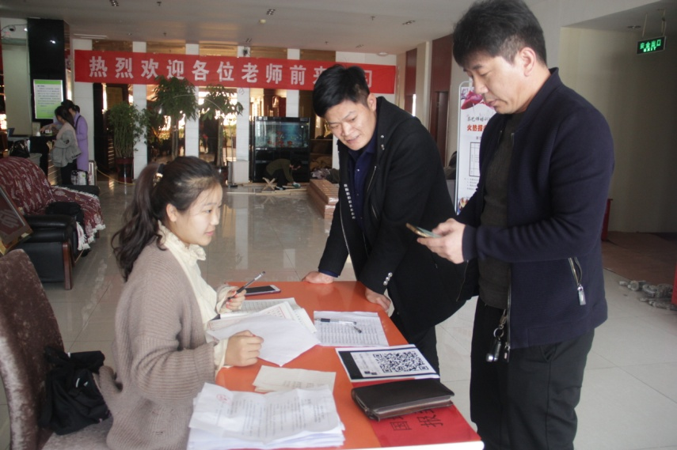

总之，为使培训达到预期效果，平顶山学院国培办公室和教师教育学院做了大量的前期准备工作，力求谋划周密，管理到位，尽量使广大学员满意。在同志们共同的努力下，迎接国培学员工作做的扎实有效。在未来的日子里，为学员们学习环境创造了良好的条件。







**开班典礼**

2017年11月7日上午， 由教师教育学院承办的“国培计划（2017）”乡村教师访名校项目-小学数学班开班典礼在1110举行。教师教育学院院长闫江涛教授、副院长赵红利教授、副院长王小宁老师、培训中心主任赵黎妹老师、班主任李兴武老师和贾仁老师以及来自漯河、洛阳、驻马店、许昌等地共计50名学员参加了本次活动。本次典礼由李志华书记主持。

首先，闫江涛院长致欢迎辞并介绍了我校悠久的办学历史和良好的教学传统，对教师教育学院自身雄厚的师资力量和办学条件给学员们做了简要介绍。他表示，学院会集中各方面力量为本次培训做好坚强后盾，使学员在培训期间能够生活满意，学有所获，带着疑惑而来，带上收获而回。

其次，王小宁副院长介绍了学院的办学特色并对培训安排作了相关说明，学院将集中力量，用最优秀的师资为学员上课。希望通过本次培训，能够使学员开阔视野、更新理念，提高能力。教师代表赵红利老师和学员代表魏聪聪也分别发





言。

最后，李志华书记介绍了实施“国培计划”的意义，对办好本次培训提出了要求，希望学员们在培训期间遵守纪律，严格要求，达到既定的培训目标。

典礼闭幕后，进行了合影留念。此后，根据培训日程安排，学员们开始了为期半个月的培训。

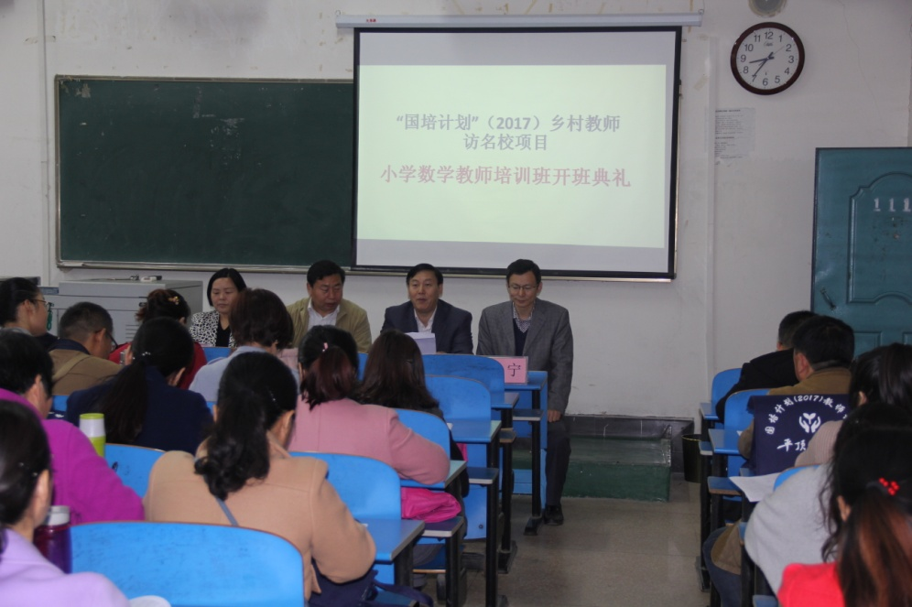

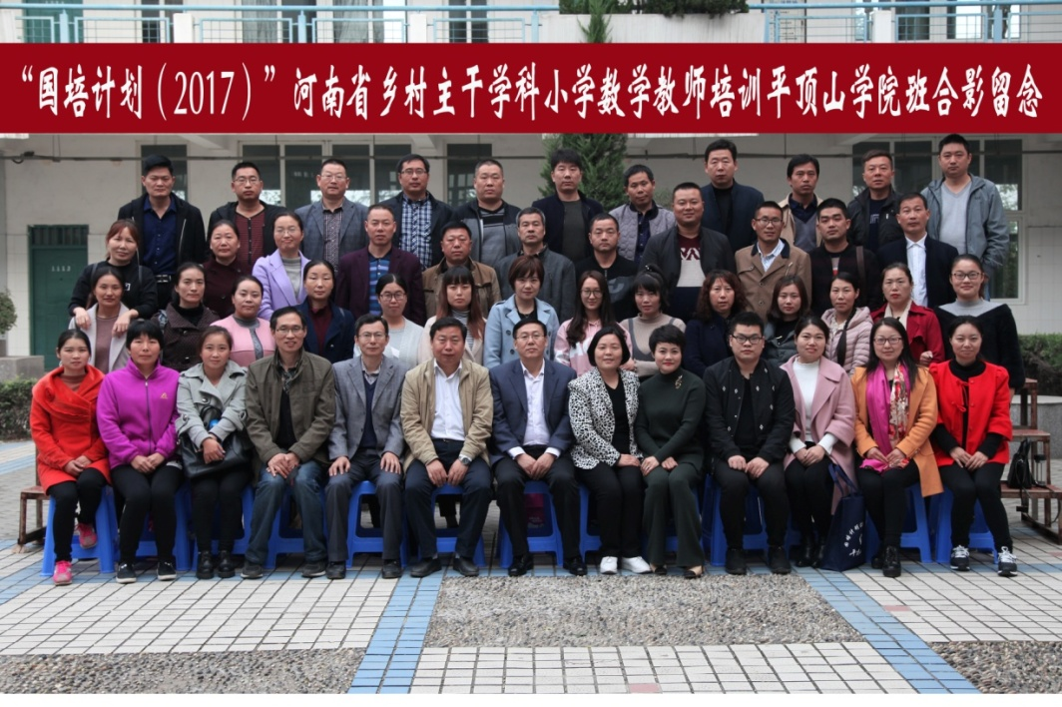







**破冰之旅——拉近你我距离**

2017年11月7日上午，我校为“国培计划（2017）”河南省乡村教师访名校项目——小学数学教师培训的第一课“破冰之旅”活动在平顶山学院1110教室拉开帷幕。

活动伊始，闫江涛院长给让学员做了名为“同命相合”的游戏，每次要求属相相同的人走到一起，相互介绍认识。然后赵红利副院长组织学员进行了“盲哑牵手”活动。要求学员们分为两组进行，一组为盲人，一组为哑巴，盲人需带上眼罩由自己的哑巴朋友进行引领，全场不能说话，两人共同完成设置障碍物的关卡。在各自“哑巴”朋友的保护和帮助下，“盲人”朋友翻越的层层障碍，并回到终点。经过这一活动，让学员们懂得了感恩和珍惜。最后，学员代表相互分享了自己的感受，现场不少学员纷纷感动的流泪，气氛多次达到高潮。

通过破冰活动使学员们相互认识、消除顾虑、集中精力，打破他们交往间的陌生感和疏离感；从而使团队融合，帮助成员在一个相对放松、愉快的环境中互动和学习；并使学员





了解了国陪计划的意义和目的，增强了学员之间的了解，为今后各项活动的开展奠定了坚实的基础。

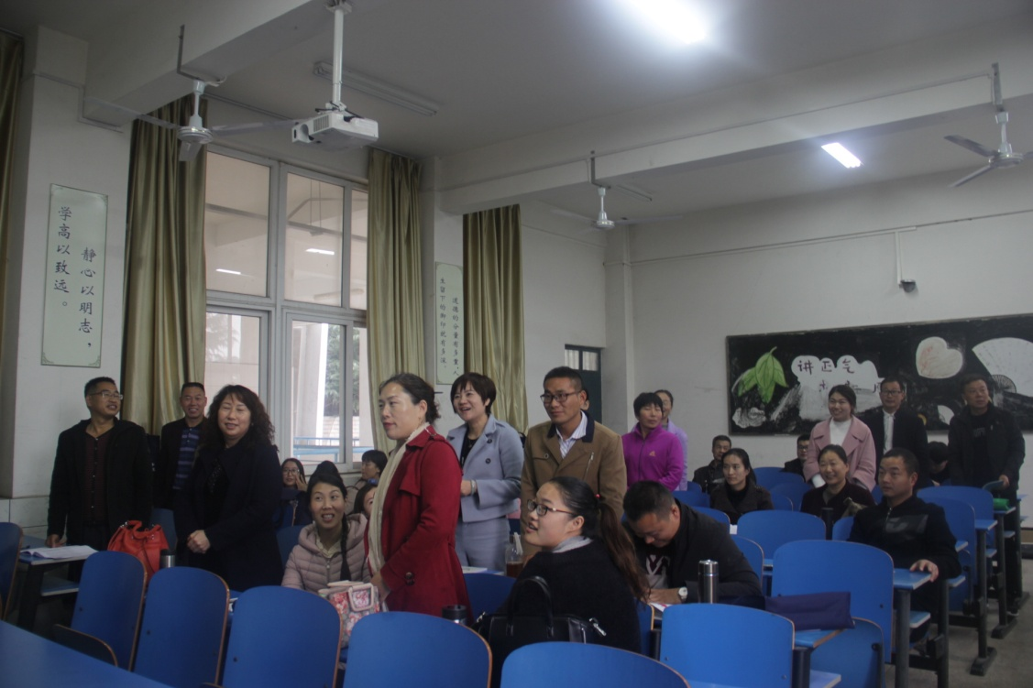

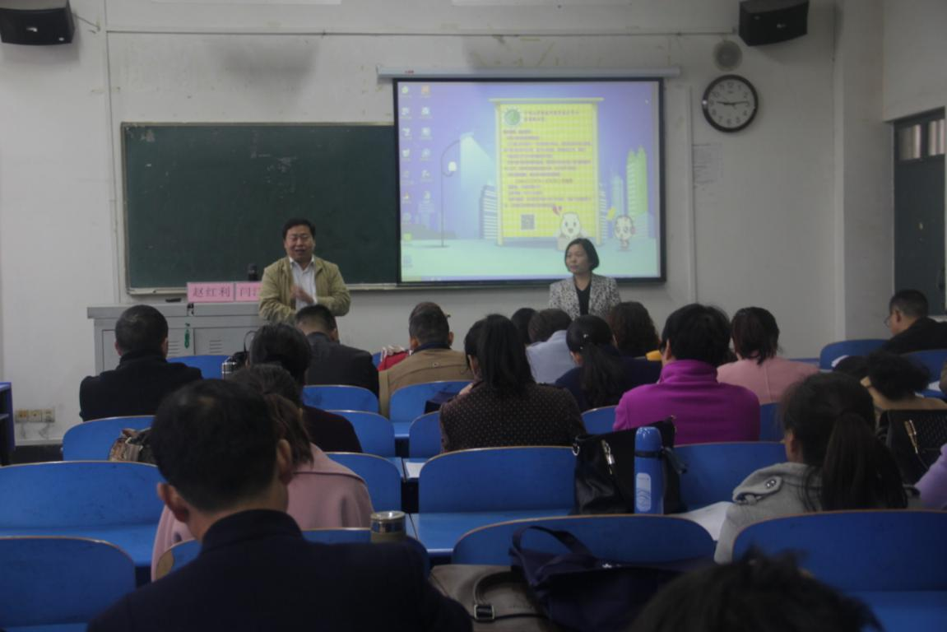







**小学教师礼仪修养**

**——赵红利教授为国培学院授课**

2017年11月7日下午在教学楼1110教室，教师教育学院赵红利教授为国培学员授课，专题为《小学教师礼仪修养》。本次培训以如何树立良好形象和与人沟通为主题，把礼仪的种子扎根教师心中，将礼貌待人落实到行动。

赵老师首先针对当前学校对“礼仪，仁爱”教育的不足，强调对教师进行礼仪培训的迫切性。在培训过程中，赵老师结合教师的职业特点，从坐姿、站姿、手势、服饰、语言沟通等方面进行培训，并精心找案例，创设情境互动，现场真人示范，分享沟通技巧。老师们在倾听之余认真记录，主动配合，积极互动，踊跃发言，气氛非常活跃。在座的老师都受益匪浅，纷纷表示在以后的工作和生活中不但自己要注意礼仪，而且还要向学生及其家长讲解礼仪常识。

本次的专题培训活动在一种积极的氛围中圆满结束，大家都从中得到了自己的见解，也使得大家在以后的教学中更加的注重自己的礼仪。





很多教学方法，思想上得到进一步提升。相信随着这样的这一下午的培训，使老师有了更多的体会和感悟，为以后促进教学质量奠定了坚实的基础。

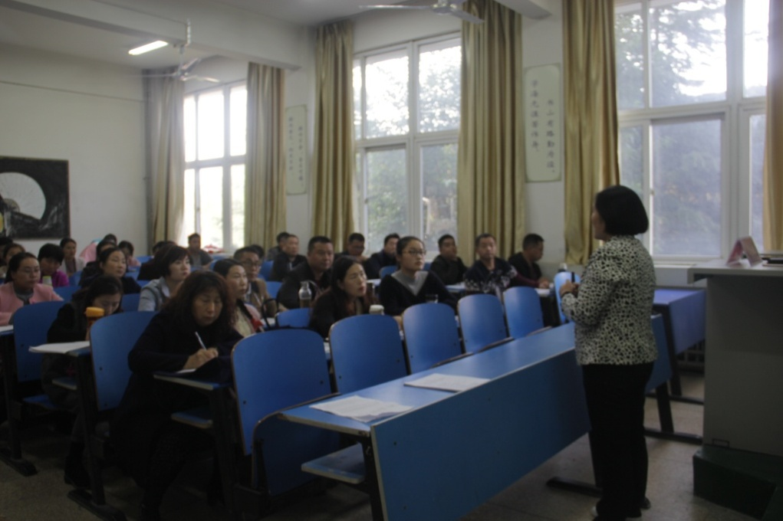







**小学教师专业标准**

11月8日上午在教学楼1110教室，河南大学教育科学学院党委书记、教授杜静老师为国培学员授课,题目为《小学教师专业标准》。

杜静教授为学员们介绍了《小学教师专业标准》的相关内容。指出作为一名教师，应当注意自身专业发展，把握基本理论，提高教学能力和加强师德修养。同时，注重师生交流，鼓励学生培养自身的兴趣爱好，引导学生积极、主动参与学习。通过有效的方法，从而保证学生的学习效果并丰富学生的学习生活。身为教师，在教学过程中，应当富有责任心，耐心和细心，注重孩子的身心发展从而让孩子健康成长。学员们仔细听讲，认真地做笔记。杜静教授生动的讲解赢得了同学们热烈的掌声。

通过杜静教授此次的授课，让学员们更加清楚地认识到作为一名小学教师应该具备的能力和素质，并以此提升自己的专业水平，做学生健康成长道路上的指明灯。





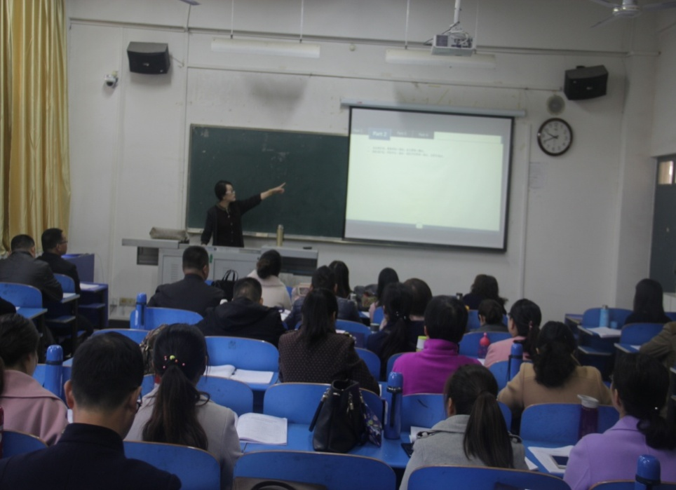







**小学数学课堂教师语言表达艺术**

**——牛玉辉老师为国培学员授课**

11月8日下午在我校一号楼1110教室开展国培授课，题目为《小学数学课堂教师语言表达艺术》，由牛玉辉老师主讲。

牛玉辉老师讲道小学数学课堂中的语言表达的艺术，准确直接影响着学生的学习兴趣和课堂氛围。教师的语言就像播种机，在课堂教学过程中，要有意或无意地撒下一粒粒知识的种子，并且让种子能够很好的生根、发芽，以至于更好的成长。教师就必须有丰富的知识和良好的教学手段，更要有熟练驾驭课堂教学中语言艺术的能力。

泼、开朗，从而有效地改善他们的感知、记忆、想象、思维和实践能力。牛玉辉老师的精彩讲课让学生们了解了教师语言的魅力所在，让学生们受益匪浅。

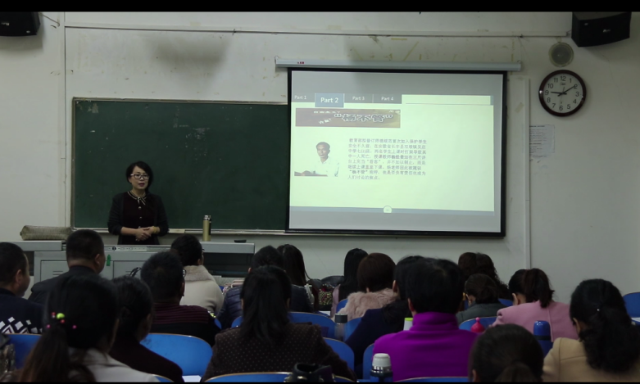

主编：闫江涛

责任编辑： 赵红利 王小宁

编辑：李兴武 贾仁

呈报：河南省教育厅“国培计划（2017）”中小学幼儿教师培训项目办公室

报送：平顶山学院党政领导

发送：平顶山学院相关职能部门、各教学部

印数：30份